问题1：

对于骨架提取细化的问题，所采取的措施是在用matlab自带的骨架算法提取骨架之后，对分叉点处的分支做进一步的处理，判断该分支上是否至少有K个点，如果不满足条件，则将骨架上这一分叉给去掉，再重新判断此处是否至少有3个分叉。（这里选择matlab自带的骨架提取是因为发过来的骨架提取函数生成的骨架上的点并不是单像素的，而是在一条直线上某一点处有很多个相邻的点，这对求解分叉点和尾部端点都不好）

用matlab自带的骨架提取函数对以上几张图片骨架提取之后是：

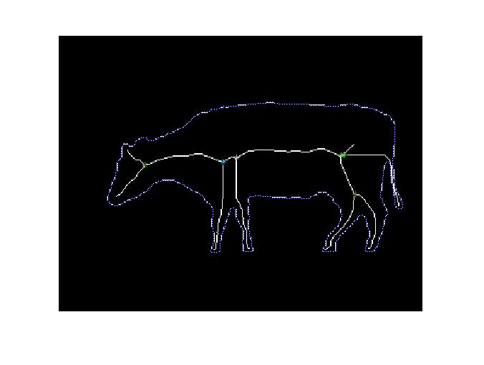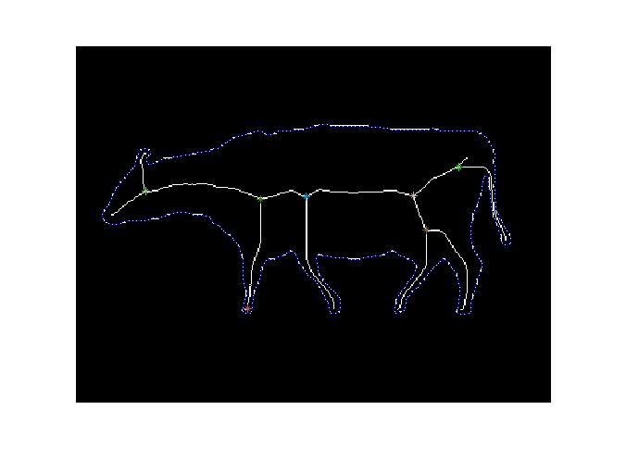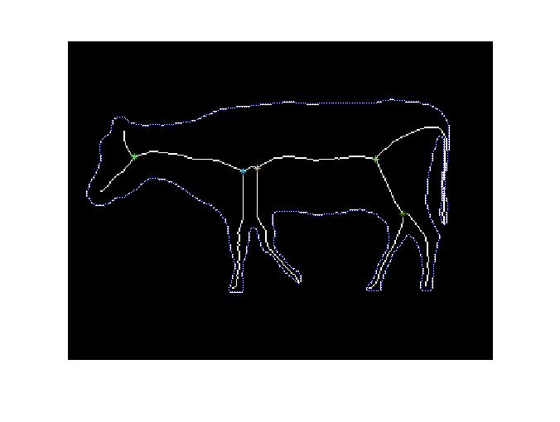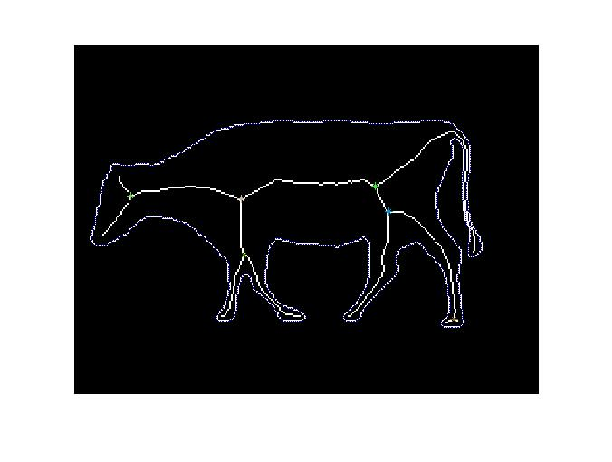

经过上述的分支处理后为：

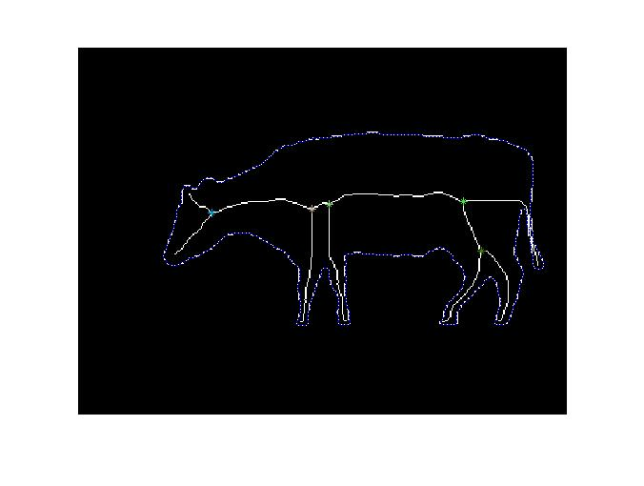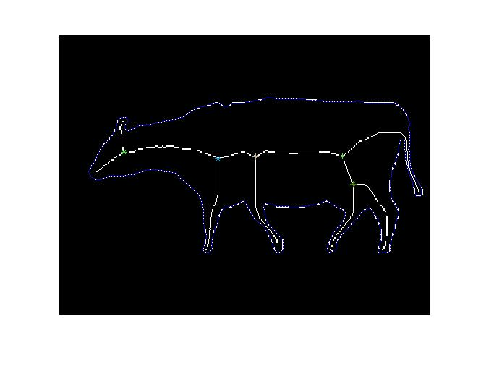

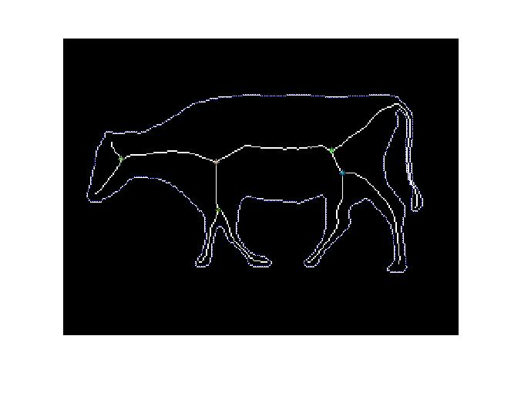

可以看到，在设置合适的K值时，不仅能除去不应该有的分支，而且也将不应该有的分叉点去除掉了。

问题2：

之前的骨架划分方法中，主要是骨架划分时出现了错误，导致有些图片运行不了，经过修改后，骨架划分对噪声小的图片基本正确，依据骨架划分的分叉点斜率基本都能正确获得，并且在骨架划分的过程中同时求得了分叉点的优先级，为显著度计算提供帮助。但是分叉点处斜率计算是依据骨架线段的平均点来求得，因此对于尾巴这种转折比较大的地方肯定会有些误差的，还在进一步的修正中。下面是对不同形状图像的分割线提取：

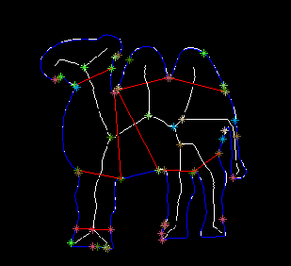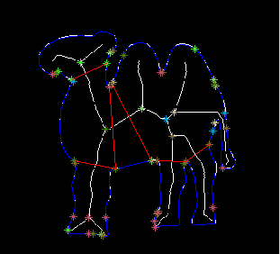

骆驼图像 显著度阈值设为1.5和2.5

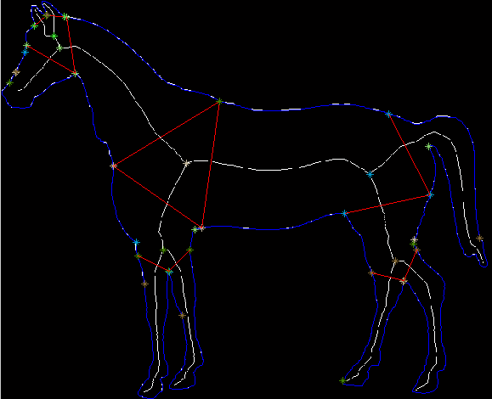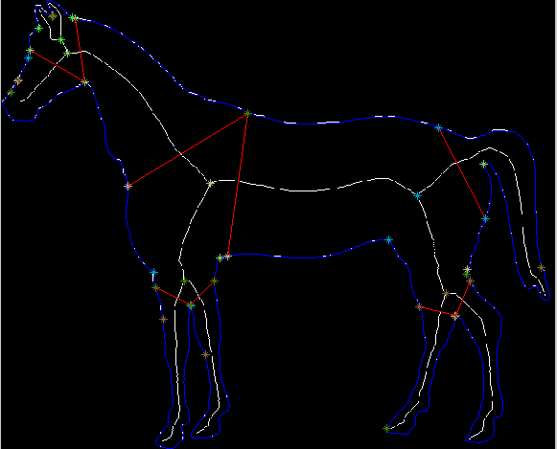

马图像 显著度阈值设为1.5和2.5

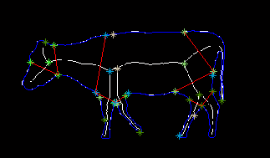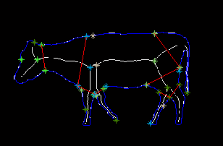

牛1图像 显著度阈值1.5和2.5

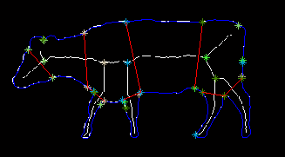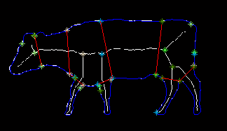

牛2图像 显著度阈值为1.5和2.5

该程序对噪声较小的图像鲁棒性能较好，对于包含有噪声的图像，则采用的是均值滤波算法，通过调节Filter函数中的core大小来控制滤波，当前程序对之前的发过去的程序做了很多的修改，比如寻找分叉点函数FindJunctionPoint函数中的len则是骨架延长的阈值，是为了过滤掉原有骨架中的一些不必要的小分叉和分叉点，在求取分叉点的斜率时加入了文献中分割线优化措施1，对于长度小于改点最大内切圆半径的骨架线不求其斜率，并且在原有的骨架分割程序中加入了分叉点优先级的划分，还有就是对分割线求解的条件也进行了修改，以及加入了获取视觉显著度的函数GetPVS。目前还存在的问题有：1）噪声处理不够好，并且加入了滤波后，运行时间增加了很多；2）对于曲率变化比较大的骨架段（比如尾巴处），由于目前是采用平均值求斜率的方法，因此误差还很大，这一步也在优化中。